Medieninformation

Tanz der Derwische
Ein Meisterwerk der mystischen Musik

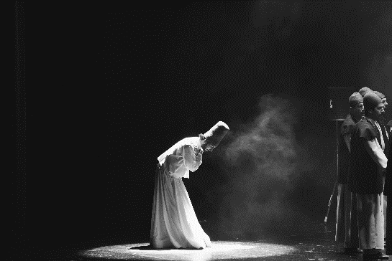
Das Theater Akzent wird zum Schauplatz einer mystischen Begegnung: Mit dem Werk „Tanz der Derwische“ erklingt erstmals in Wien die musikalisch-spirituelle Tradition des Mevlevi-Rituals. Unter der Leitung von Halil İbrahim Doğan präsentieren österreichische und türkische Musikerinnen und Musiker eine außergewöhnliche interkulturelle Zusammenarbeit. Im Zentrum steht das Mevlevi-Ayin, die höchste Form der klassischen türkischen Musik – ein Ritual, das die symbolische Reise der Seele von Trennung bis zur Wiedervereinigung beschreibt. Das Ferahfeza Mevlevi Ayini von Hammamizade İsmail Dede Efendi, einer der bedeutendsten Komponisten der osmanischen Musik, wird von tanzenden Derwischen begleitet, deren kreisende Bewegung den Rhythmus des Lebens spiegelt. „Tanz der Derwische“ verbindet Musik, Bewegung und Spiritualität zu einem poetischen Gesamterlebnis und schlägt eine Brücke zwischen Kulturen und Klangtraditionen. Veranstaltet vom Integrationsverein Gemeinsam für Wien, koordiniert von Ahmet Furkan Erbil.

Künstlerische Leitung: Halil Ibrahim Doğan
Interpreten: Yeden Ensemble
Abdurrahman Düzcan – Kudüm, Rui Aziz – Kamancha, Nawaf Hamed – Kanun, Emre Dikici – Tanbur, Ahmet Furkan Erbil – Geige, Uğur Çelik – Ney, Ekin Cafer Doğan – Oud und weitere Gastperformer aus der Türkei.

Termin: 30.1.2026
Beginn: 19:30 Uhr
Preise: Euro 27,-/24,-/21,-/18,-

Kartenvorverkauf: 1040 Wien, Argentinierstraße 37
von Montag bis Samstag von 13.00 bis 18.00 Uhr
Karten Hotline: 01/501 65/13306
www.akzent.at
Pressefotos in 300dpi und –texte für Ihre Ankündigung stehen auf unserer Website www.akzent.at in unserem Pressebereich zur Verfügung.

